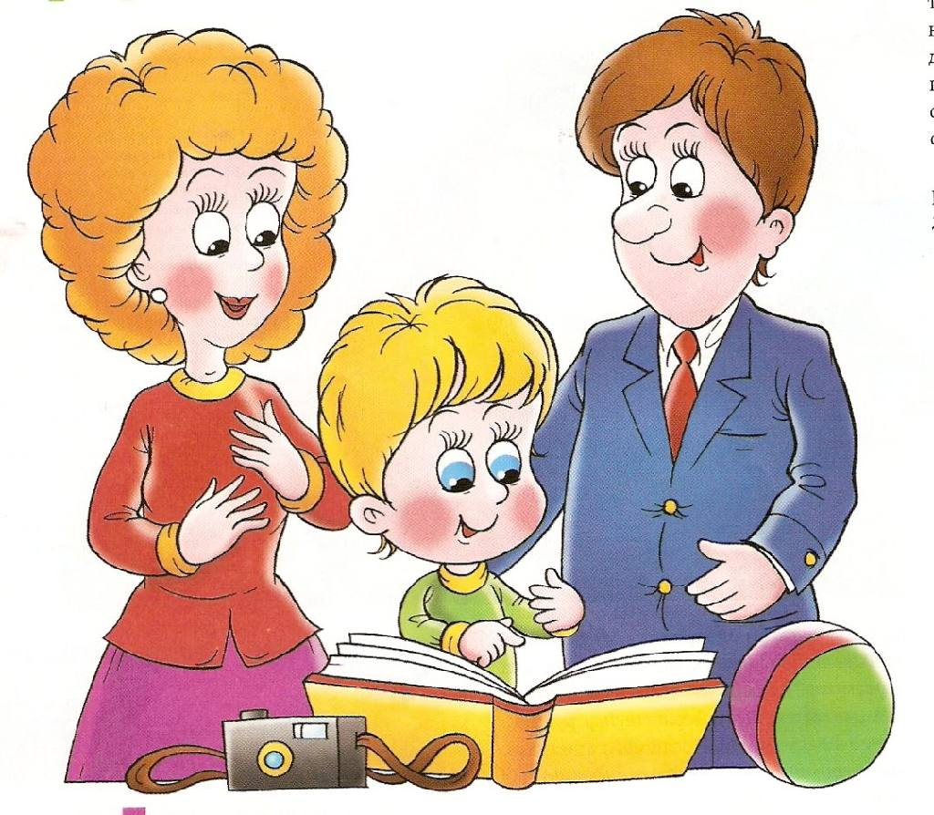

Вам, как его родителям важно:
- С уважением относится к его фантазиям и версиям;
- поддерживать в ребенке стремление к позитивному самовыражению;
- не стоит ставит ту границу, которую вы не в состоянии отстоять и выдержать;
- обеспечивать возможность общения со сверстниками;
- обеспечивать общение с близкими;
- постепенно снижать контроль и опеку;
- окликаться на просьбу о помощи;
- не увиливать от неудобных, но очень важных для ребенка вопросов;
- объяснять специфику разности полов на его языке, в соответствии с его возрастом;
- помогать ребенку справляться со страхами, не осуждая его и не призывая не боятся.

Желаем вам приятного общения
с вашим ребенком

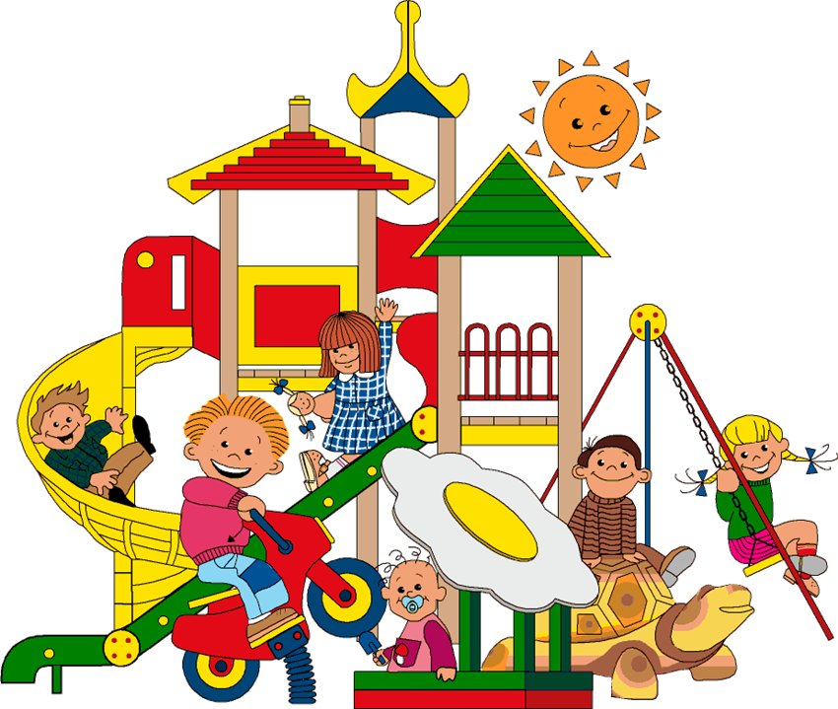
Филиал
муниципального автономного дошкольного образовательного учреждения
«Детский сад №37 комбинированного вида»-«Детский сад №55»

«Нам говорит странная пословица,
Что дети не живут, а жить готовятся.
Но вряд ли в жизни пригодится тот,
Кто, жить готовясь, в детстве не живет»
С.Я. Маршак
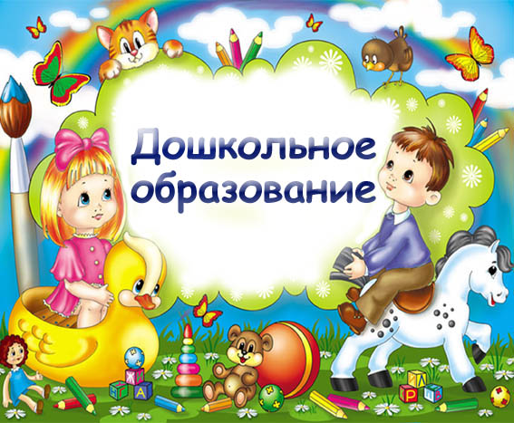



Ваш ребенок находится в возрастном периоде 5-6лет.
Это возраст активного развития физических и познавательных способностей ребенка, общении со сверстниками. Игра остается основным способом познания окружающего мира, хотя меняются ее формы и содержание.
Возрастные особенности
детей 5-6 лет.
5-6 лет окончательный период из дошкольных возрастов, когда в психике ребенка появляются принципиально новые образования - произвольность внимания, память, восприятие, отсюда способность управлять своим поведением.
- Ребёнок 5—6 лет стремится познать себя и другого человека как представителя общества (ближайшего социума), постепенно начинает осознавать связи и зависимости в социальном поведении и взаимоотношениях людей
- В 5—6 лет дошкольники совершают положительный нравственный выбор (преимущественно в воображаемом плане).
- В этом возрасте в поведении дошкольников происходят качественные изменения — формируется возможность саморегуляции, т. е. дети начинают предъявлять к себе те требования, которые раньше предъявлялись им взрослыми.
-Ребенок эмоционально переживает не только оценку его поведения другими, но и соблюдение им самим норм и правил, соответствие его поведения своим морально-нравственным представлениям.
-.В возрасте от 5 до 6 лет происходят изменения в представлениях ребёнка о себе. Эти представления начинают включать не только характеристики, которыми ребёнок наделяет себя настоящего в данный отрезок времени, но и качества, которыми он хотел бы или, наоборот, не хотел бы обладать в будущем, и существуют пока как образы реальных людей или сказочных персонажей («Я хочу быть таким, как Человек-Паук», «Я буду, как принцесса» и т. д.).
- В 5—6 лет у ребёнка формируется система первичной гендерной идентичности, поэтому после 6 лет воспитательные воздействия на формирование её отдельных сторон уже гораздо менее эффективны.
- Существенные изменения происходят в этом возрасте в детской игре, а именно в игровом взаимодействии, в котором существенное место начинает занимать совместное обсуждение правил игры.
- К 5 годам они обладают довольно большим запасом представлений об окружающем, которые получают благодаря своей активности, стремлению задавать вопросы и экспериментировать.
- Внимание детей становится более устойчивым и произвольным. Они могут заниматься не очень привлекательным, но нужным делом в течение 20—25 мин вместе со взрослым.
- В 5—6 лет ведущее значение приобретает наглядно-образное мышление, которое позволяет ребёнку решать более сложные задачи с использованием обобщённых наглядных средств (схем, чертежей и пр.) и обобщённых представлений о свойствах различных предметов и явлений.
- Возраст 5—6 лет можно охарактеризовать как возраст овладения ребёнком активным (продуктивным) воображением, которое начинает приобретать самостоятельность, отделяясь от практической деятельности и предваряя её. Образы воображения значительно полнее и точнее воспроизводят действительность. Ребёнок чётко начинает различать действительное и вымышленное.

Это базовый возраст, когда в ребенке закладываются многие личностные аспекты

